**C++ 第三次实验报告**

**1 实验目的**

在析构函数中显示这是哪个对象的析构函数，实现一个技能 的基本功能

**2 设计思路**

利用构造函数和析构函数，以及上个实验所用的多文件项目的综合思路，以此做了一个蔡文姬回血的技能，基本功能回血和消耗蓝，且蓝量为零时不能用则跳出。用类和对象的思路进行编程，及面向对象，类是 C++ 的核心特性，通常被称为用户定义的类型。类用于指定对象的形式，它包含了数据表示法和用于处理数据的方法。类中的数据和方法称为类的成员。函数在一个类中被称为类的成员，对类下的构造函数析构函数和普通成员操作。

**3 实验过程**

//hero.h

#include <iostream>

using namespace std;

class hero

{

public:

hero( int x,int y);

void showd();

void jiaxue();

~hero();

int xue;

int lan;

};

//hero.cpp

#include <iostream>

#include "hero.h"

using namespace std;

hero::hero( int x,int y)

{

xue=x;

lan=y;

}

void hero ::showd()

{

cout<<"xueliang:";cout<<xue<<endl;

cout<<"lanliang:";cout<<lan<<endl;

}

void hero::jiaxue()

{

xue =xue+10;

lan =lan-20;

}

hero::~hero ()

{

cout<<"hero is destructor"<<endl ;

};

//main.cpp

#include <iostream>

#include "hero.h"

using namespace std;

int main()

{

cout<<"caiwenji kill "<<endl;

cout<<"escape press zero"<<endl;

int a;

cin>>a;

hero caiwenji(100,100);

while(a!=4)

{

if(a==3)

{caiwenji.showd ();}

else

switch (a)

{

case 0:

{cout <<"lan buzu"<<endl;}

break ;

default:

caiwenji .jiaxue ();caiwenji.showd ();

if (caiwenji.lan ==0)

{cout <<"lan buzu"<<endl;

return 0;

};

break;

}

cin>>a;

}

return 0;

}

**4 实验结果**

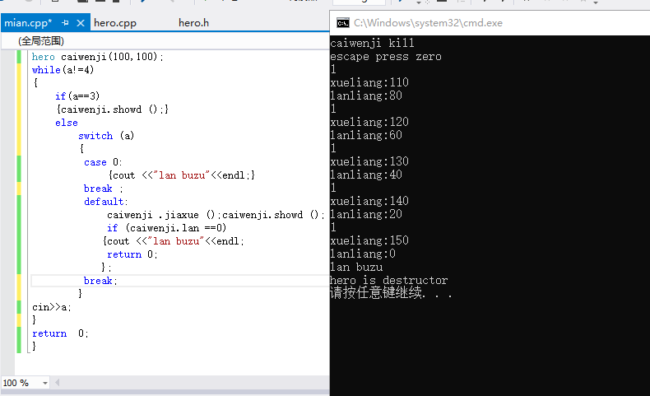

**5 错误及总结**

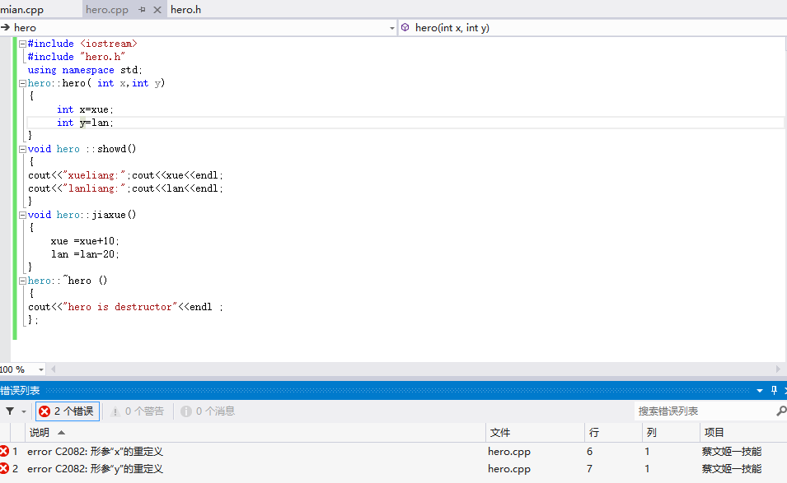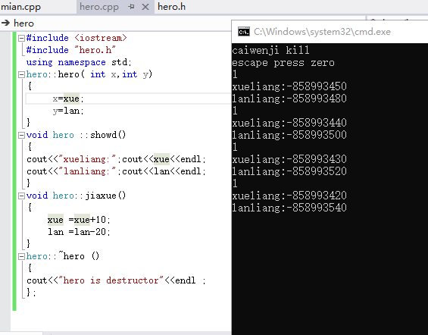

重定义即去掉int，

第二个错误造成初值赋不上，是因为方向反了。

还要注意循环的用法，避免在基础的循环语句中花费过多时间

通过本次实验，加深了对类和对象的概念认识，并熟练运用至编程，还掌握了类中的构造函数析构函数和普通成员的函数各自的用法，深刻理解到构造函数和析构函数的主要作用及特点。并对循环语句复习巩固了一遍。